都筑区連合町内会自治会
４月定例会
令和８年４月21日（火）
午後２時00分～


事務局 都筑区役所 総務部地域振興課
〒224-0032 都筑区茅ケ崎中央32－１
Tel：948－2231 Fax：948－2239


都筑区連合町内会自治会ホームページ
毎月の区連会レジュメ（本紙）のほか、各地区からの地域行事やお知らせ等も随時掲載しています。ぜひ御活用ください。
ＵＲＬ：https://www.tuzuki-kurenkai.net/

目 次

1 治安情勢等について・・・・・・・・・・・・・・・・・・・・・・・P.1
2 119情報について・・・・・・・・・・・・・・・・・・・・・・・・P.1
3 初期消火器具設置費用の一部補助について ・・・・・・・・・・・・P.1
4 つづきスポーツ協会レポート 第32号 ・・・・・・・・・・・・・・P.1
5 山下ふ頭再開発に係る市民意見募集の実施について ・・・・・・・・P.2
6 ハザードマップの更新について ・・・・・・・・・・・・・・・・・P.2
7 緊急時情報伝達システムの運用に伴う連絡先登録・変更・削除の依頼及び受伝達訓練の実施について・・・・・・・・・・・・・・・・・・・P.3
8 横浜グリーンエクスポの横浜市の取組等について ・・・・・・・・・P.3
9 横浜グリーンエクスポの開催１年前の取組について ・・・・・・・・P.4
10 「都筑スタイル＋（プラス）自治会町内会交流ラボ」の参加者募集について・・・・・・・・・・・・・・・・・・・・・・・・・・・・・P.5
11 令和８年度都筑区自治会町内会長研修について・・・・・・・・・・P.6
12 「自転車マナーアップ強化月間」について・・・・・・・・・・・・P.6
13 自治会町内会館整備について・・・・・・・・・・・・・・・・・・P.7
14 地域ケアプラザの福祉・保健の窓口相談時間変更について・・・・・P.7

都筑区の人口データ
・ 人 口 ２１３，６９２人 (男104,049人 女109,643人）
(前月比： -151人 (男 -154人 女 3人))
・ 世帯数 ９０，５４４ 世帯
(前月比： 298 世帯)
・ 面 積 ２７．８７ ｋ㎡ ※令和８年４月１日現在。増減数は前月比です。

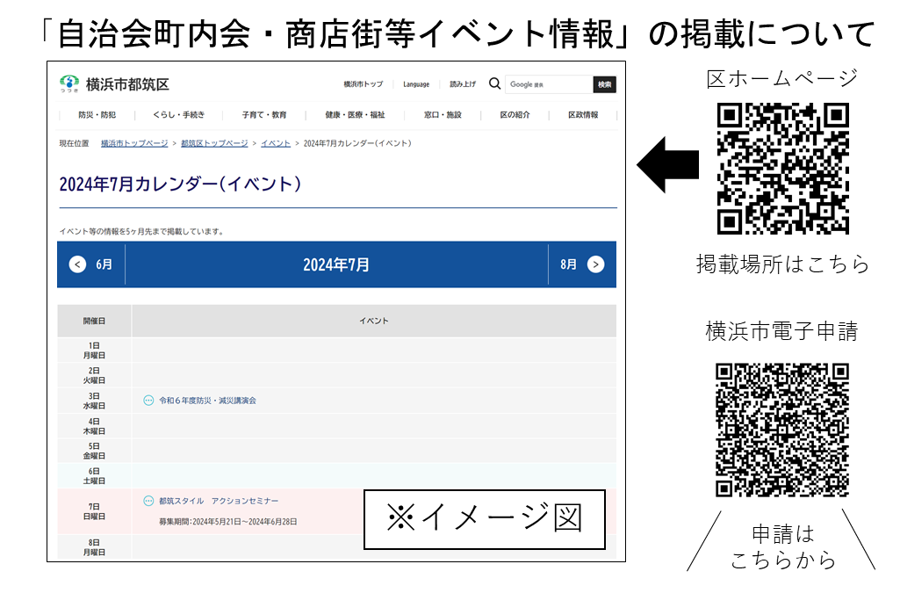

1 治安情勢等について ［資料1］
（都筑警察署） 橋本（はしもと）生活安全課長

都筑区の治安情勢等について報告します。
2 119情報について ［資料2］
（都筑消防署） 久保（くぼ）課長

都筑区の消防状況について報告します。

【連絡・報告】（市）
3 初期消火器具設置費用の一部補助について ［資料3］
（都筑消防署総務・予防課） 久保（くぼ）課長

令和８年度の初期消火器具設置費用の一部補助について、自治会町内会が初期消火器具を設置・更新（器材全て又は一部）する費用の一部を補助する事業を行っており、この度、補助金交付申請の受付を開始します。

◆資料：区連会終了後、各自治会町内会長宛に資料を送付します。
＜問合せ先＞都筑消防署総務・予防課（電話：９４５－０１１９）
＜参考URL＞―

【連絡・報告】（区）
4 つづきスポーツ協会レポート 第32号 ［資料4］
（都筑区スポーツ協会） 栗原（くりはら）事務局長

令和７年度活動報告と令和８年度活動予定表を「つづきスポーツ協会レポート」にまとめましたので、班回覧をお願いします。

◆資料：回覧をお願いします（区連会終了後、必要部数を送付します）。
＜問合せ先＞都筑区スポーツ協会（電話：０９０－３５１２－８１０２）
＜参考URL＞―

【連絡・報告】（市）
5 山下ふ頭再開発に係る市民意見募集の実施について ［資料5］
（港湾局山下ふ頭再開発調整課） 米森（よねもり）担当課長

山下ふ頭再開発の方針として取りまとめた「事業計画案」について、市民のみなさんから広く意見をいただくための市民意見募集を5月31日まで行っていますので、周知をお願いします。

◆資料：区連会終了後、各自治会町内会長宛に資料を送付します。
＜問合せ先＞港湾局山下ふ頭再開発調整課（電話：６７１－７３１４）
＜参考URL＞

https://www.city.yokohama.lg.jp/city-info/yokohamashi/yokohamako/kkihon/keikaku/yamashita/joi/aratanajigyoukeikaku.html

【連絡・報告】（市）
6 ハザードマップの更新について ［資料6］
（防災・危機管理統括本部地域防災課） 猪子（いのこ）係長

この度、横浜市が公表している「浸水ハザードマップ」のうち、「内水面（内水ハザードマップの地図面）」と「情報面」など一部の内容を更新しました。
つきましては、各区役所、土木事務所や全世帯への配布を行いますので、ご承知おきください。

◆資料：区連会終了後、各自治会町内会長宛に資料を送付します。
＜問合せ先＞防災・危機管理統括本部地域防災課（電話：６７１－３４５６）

＜参考URL＞
https://www.city.yokohama.lg.jp/bousai-kyukyu-bohan/bousai-saigai/map/shinsui/

【依頼・その他】（区）
7 緊急時情報伝達システムの運用に伴う連絡先登録・変更・削除の依頼及び受伝達訓練の実施について ［資料7］
（総務課） 江口（えぐち）課長

都筑区では災害発生時に防災に関する情報や、その他伝達すべき情報について、自治会町内会長等に提供するとともに、会長等からの情報を迅速に集約することを目的に、「緊急時情報伝達システム」を平成28年度に導入しました。
現在、主に連合町内会自治会会長、自治会町内会会長等に電話番号をご登録いただいておりますが、新規登録や会長の交代等による登録者の変更などございましたらご報告をお願いいたします。
また、災害時等に迅速かつ的確な情報の受伝達を行うため、緊急時情報伝達システムによる受伝達訓練を下記日程にて実施します。
【受伝達訓練実施日時】
令和８年５月29日（金）午前10時

◆資料：区連会終了後、各自治会町内会長宛に資料を送付します。
＜問合せ先＞総務課（電話：９４８－２２１２）
＜参考URL＞―

【連絡・報告】（市）
8 横浜グリーンエクスポの横浜市の取組等について ［資料8］
（区政推進課） 橋本（はしもと）課長

３月19日に開催した「開催１年前発表会」で公表した横浜市の取組等についてお知らせします。

◆資料：区連会終了後、各自治会町内会長宛に資料を送付します。
＜問合せ先＞
脱炭素・GREEN×EXPO推進局GREEN×EXPO推進課（電話：６７１－４６２７）
＜参考URL＞―

【連絡・報告】（区）
9 横浜グリーンエクスポの開催１年前の取組について ［資料9］
（区政推進課） 橋本（はしもと）課長

2026 年３月19 日に、横浜グリーンエクスポは開催１年前の節目を迎え、都筑区ではノースポート・モールや駅前広場をはじめとした区内の装飾や、ボッシュホールでのイベントの開催など、多様な取組を展開しました。この度、開催１年前の都筑区の取組について記者発表いたしましたので、参考までに共有いたします。
都筑区の開催１年前の取組についての詳細は、下記の二次元コードからご確認いただけます。

◆資料：席上配布のみ。
＜問合せ先＞区政推進課（電話：９４８－２２２６）

＜参考URL＞https://www.city.yokohama.lg.jp/city-info/koho-kocho/press/tsuzuki/2025/260302_tuzuki_ge2027.files/0005_20260227.pdf

【依頼・その他】（区）
10 「都筑スタイル＋（プラス）自治会町内会交流ラボ」の参加者募集について ［資料10］
（地域振興課） 須藤（すどう）課長

都筑区の自治会町内会支援の一環として、自治会町内会活動に携わる皆様を対象とした「都筑スタイル＋（プラス）自治会町内会交流ラボ」を今年度から実施します。初回は「「伝わる・つながる」LINE公式アカウント活用のコツ」をテーマに、講師による講座と少人数グループでの交流、意見交換を行い、今後の自治会町内会活動にプラスとなる内容を予定しています。会長や役員、広報担当の皆様お誘いあわせの上御参加ください。
（１）日時（予定）
令和8年６月13日（土） 10時00分～12時00分（受付開始 ９時30分）
（２）対象者
区内の自治会町内会で活動している方 20名程度（先着順）
LINE公式アカウントを既に導入し運用している方/導入を検討している方/活用に興味がある方
（３）場所
都筑区役所１階区民活動センター
（４）講師及び内容（プログラム）
講師：株式会社LOCAL JAPAN 頼 栄明 氏
内容：・講座「「伝わる・つながる」LINE公式アカウント活用のコツ」
・少人数グループでの 交流・意見交換
（５）申込期限
６月９日（火）17時まで

◆資料：区連会終了後、各自治会町内会長宛に資料を送付します。
＜問合せ先＞地域振興課（電話：９４８－２４７４）

＜参考URL＞https://www.city.yokohama.lg.jp/tsuzuki/kurashi/kyodo_manabi/kyodo_shien/shien/tsuzukistyleplus.html

【連絡・報告】（区）
11 令和８年度都筑区自治会町内会長研修について ［資料11］
（地域振興課） 須藤（すどう）課長

都筑区連合町内会自治会にて、自治会町内会長研修を企画しました。是非ご視聴くださいますようお願い申し上げます。

１ 対 象 者
連合町内会自治会長・自治会町内会長、役員 等
２ 開催方法
YouTubeによる配信
３ 研修内容
「自治会町内会の概要・支援制度等の説明」（約20分）
内容：自治会町内会の活動内容や行政との関係、自治会町内会への支援制度（補助金等）のご紹介等
４ 配信期間
令和８年４月22日（水）10時00分 ～

◆資料：区連会終了後、各自治会町内会長宛に資料を送付します。
＜問合せ先＞地域振興課（電話：９４８－２２３１）
＜参考URL＞―

【連絡・報告】（区）
12 「自転車マナーアップ強化月間」について ［資料12］
（地域振興課） 須藤（すどう）課長

５月は「自転車マナーアップ強化月間」となります。４月から自転車の交通反則通告制度（青切符）も導入されています。自治会町内会におかれましても、横浜市実施要綱並びに自転車の青切符導入チラシを御覧いただき、交通ルールの遵守と交通マナーの向上に取り組み、交通事故防止の周知徹底に御協力をお願いします。

◆資料：区連会終了後、各自治会町内会長宛に資料を送付します。
＜問合せ先＞地域振興課（電話：９４８－２２３２）
＜参考URL＞―

【連絡・報告】（市）
13 自治会町内会館整備について ［資料13］
（地域振興課） 須藤（すどう）課長

令和９年度に自治会町内会館の新築・増築・耐震補強工事・修繕（いずれも補助対象経費100万円以上）を行うご意向がある自治会町内会より、令和９年度予算編成に向けた事前申出を募集します。指定する期日までに必要書類を区役所地域振興課までご提出ください。（公園集会所の整備を予定している団体についても同様の申出が必要です）

◆資料：区連会終了後、各自治会町内会長宛に資料を送付します。
＜問合せ先＞市民局地域活動推進課（電話：６７１－２３１７）

＜参考URL＞
https://www.city.yokohama.lg.jp/kurashi/kyodo-manabi/shiminkyodo/jichikai/kaikan.html

【連絡・報告】（市）
14 地域ケアプラザの福祉・保健の窓口相談時間変更について
［資料14］
（福祉保健課） 清（せい）課長

令和８年10月から、地域ケアプラザの窓口相談時間を、「月～土曜日の日中」に変更します。日・祝日の日中はコールセンター（※）で対応しますので、ご理解いただきますようお願いします（※現在、夜間や休館日（年末年始等）にコールセンター（看護師等）で対応中）。
なお、開館時間（部屋の貸出）は、これまでどおり、変更はございません。

◆資料：区連会終了後、各自治会町内会長宛に資料を送付します。
＜問合せ先＞福祉保健課（電話：９４８－２３４５）
＜参考URL＞―

次回区連会日程
日時 令和８年５月21日(木) 午後２時から
会場 都筑区役所 ６階大会議室

≪ 【参考】提出期限一覧 ≫（令和８年４月21日時点）
期限 | 議 題 | 番号・ページ |  | 所管課  （提出先）
４月21（火） | 都筑区災害時要援護者支援事業補助金 令和７年度精算及び令和８年度申請のご案内について（令和７年度精算書） | 区-19 | ３月-P.10 | 福祉保健課
５月１日（金） | 令和８年度自治会町内会現況届及び地域活動推進費補助金等について（現況届：連合未加入） | 区-12 | ３月-P.6 | 地域振興課
５月29日（金） | 令和８年度自治会町内会現況届及び地域活動推進費補助金等について（現況届：連合ごと取りまとめ分） | 区-12 | ３月-P.6 | 地域振興課
６月30日（火） | 令和８年度「町の防災組織」活動費補助金の交付申請及び前年度の活動報告について | 区-8 | ３月-P.3 | 総務課
〃 | 令和８年度自治会町内会現況届及び地域活動推進費補助金等について（令和７年度報告書、令和８年度申請） | 区-12 | ３月-P.6 | 地域振興課
〃 | 令和８年度都筑区地域防犯活動助成金交付申請及び報告について | 区-13 | ３月-P.7 | 地域振興課
〃 | 都筑区災害時要援護者支援事業補助金 令和７年度精算及び令和８年度申請のご案内について（令和８年度申請書） | 区-19 | ３月-P.10 | 福祉保健課

